DODATEK DO PIRAMIDY CALIBAN:
SZYB ZEWNĘTRZNY nr kat.: 209 j

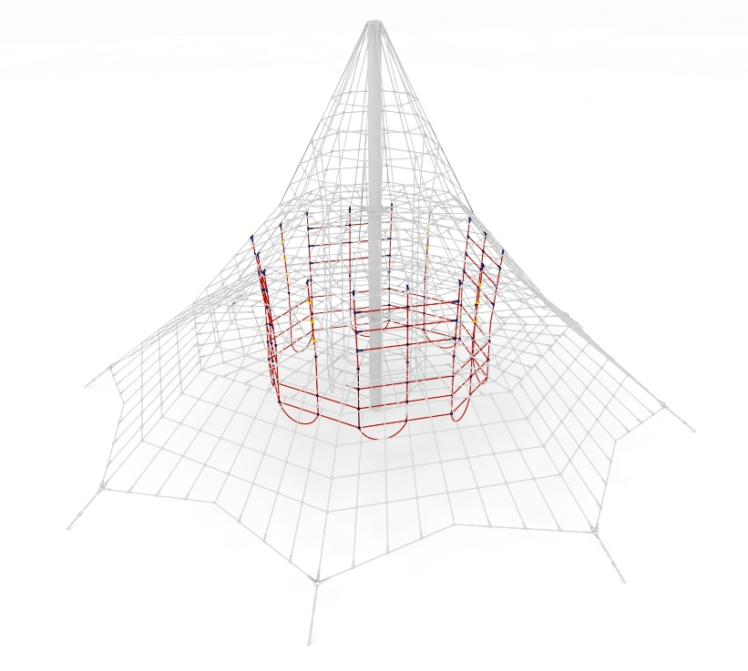

Wymiary urządzenia:
Długość: 4,4 m
Szerokość: 4,4 m
Wysokość: 2,8 m
Grupa wiekowa: od 5 do 14 lat

Wytyczne dotyczące materiałów i technologii wykonania urządzenia.
Dodatek szyb składa się z trzydziestu dwóch linek, które biegną w pionie od poziomu 0,5m do 3,3 m, oraz trzech okręgów rozmieszczonych na różnych wysokościach. Szyb wykonany jest z liny poliamidowej, plecionej, klejonej wzmocnionej strunami stalowymi ocynkowanymi galwanicznie. Średnica liny wynosi 18 mm. Elementy łączące liny ze sobą wykonane są z tworzywa sztucznego.

W trosce o bezpieczeństwo dzieci oraz jakość urządzeń wymaga się, aby urządzenia posiadały certyfikat na zgodność z normami PN EN 1176-1:2017, PN EN 1176-11:2014-11 wydane w systemie akredytowanym przez Państwowe Centrum Akredytacji lub krajowej jednostki akredytującej pozostałych Państw członkowskich, zgodnie z Rozporządzeniem Parlamentu Europejskiego i Rady Unii Europejskiej (WE) nr 765/2008”.

